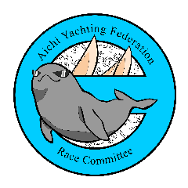
2020年 月 日

第33回 420級全日本選手権大会テストイベント
The 33rd 420 class All Japan Championship Test Event
レーザーラジアル 中部オープン選手権大会
Laser Radial Chubu Open Championship

参 加 申 込 書

チーム名 ( 学校名 )

申込み者責任者

住所 〒

TEL e-mail

参加選手
クラス | セールNo | 氏 名 | 年齢 | 性別 | JSAF会員No

